RĪGAS TEHNISKĀ UNIVERSITĀTE
Datorzinātnes un informācijas tehnoloģijas fakultāte
Lietišķo datorsistēmu institūts
Mākslīgā intelekta un sistēmu inženierijas katedra

Oļegs Korsaks
Bakalaura studiju programmas „Datorsistēmas”
students, stud. apl. nr. 051RDB146

Salidzinošā analīze datu kopu formātiem PyTorch attēlu klasifikācijas uzdevumiem

Atskaite par bakalaura darbu

Zinātniskais vadītājs
Mg.sc.ing, Pētnieks
Ēvalds Urtāns

Rīga 2021

Table of Contents
1. Ievads 3
1.1. Dziļā māšinmācīšanās 3
Pamata arhitektūras 3
Linārie slāņi 3
Aktivizācijas funkcijas 3
Kļūdas funkcijas 3
MAE 3
MSE 3
CCE 3
BCE 3
Atpakaļizplatīšanās algoritms 3
Apmācām Parametru Optizācijas algoritmi 4
Metrikas 4
1.2. Attēlu klasifikācija 4
1.3. PyTorch vide 5
2. Metodoloģija 5
2.1. Datu ielādes metodes 5
2.1.1. Failu sistēma 5
2.1.2. Linux mmap 5
2.1.3. nVidia mmap 5
2.1.4. HDF5 5
2.1.5. PostgreSQL 5
2.2. Datu kopas 5
2.2.1. CIFAR10 5
2.2.2. Tiny ImageNet 5
2.4. Apmācības protokols 5
3. Rezultāti 5
4. Tālākie pētījumi 6
5. Secinājumi 6

1. Ievads

1.1. Dziļā māšinmācīšanās

Pamata arhitektūras
Makslīgais neironu tīkls sastāv no viena ieejas slāņa, viena vai dažiem slēptiem slāņiem, ka arī viena izejas slāņa. Katrs slānis satur vienu vai vairākus neironus. Tie ir saistīti ar blakusslāņu neironiem. Eksistē tīkli, kuru neironi tiek pilnīgi saistīti ar visiem neironiem blakusslāņos, bet var būt saistīti tikai daļēji. Katrai saitei ir savs svars un nobīde. Tie ir apmācamie parametri. Apmācīšanas procesa mērķis ir atrast tādus svarus un nobīdes visām saitēm, ar kuriem tīkls veidotu pareizus rezultātus izejas slānī.

Linārie slāņi

Aktivizācijas funkcijas
Softmax (priekš klasifikācijas)

Kļūdas funkcijas
Kļūdas funkcija palīdz noteikt cik tālu tekoša prognozēta vērtība ir no patiesas. Un ja to pielietot visiem datu eksemplāriem – ar to var noteikt, cik labi tekošais modelis var prognozēt rezultātus kopumā. Ideālā gadījumā kļūdai jābūt vienādai nullei, gan apmācības datu eksemplāriem, gan pārbaudes. Tātad apmācība cenšas kļūdu samazināt.

MAE
Mean absolute error vai vidēja absolūta kļūda:

Tā ir vidēja absolūta starpība starp pareizas un prognozētas vertībām. Kļūda pieaug lineāri un tiek pielietota regresijas uzdevumiem, kuru rezultāts ir viena vērtība.

MSE
Mean squared error vai vidēja kvadrātiskā kļūda:

Tā ir vidēja starpība starp pareizas un prognozētas vertībām, kas tiek pacelta kvadrātā. Kvadrāts palīdz izvairīties no negatīvām vērtībām. Kā arī kļūdas vērtība pieaug straujāk, salīdzinot ar MAE. Tiek pielietota regresijas uzdevumiem.

CCE

BCE

Atpakaļizplatīšanās algoritms
Šīs algoritms cenšas mainīt tīkla svarus un nobīdes tā, lai kļūda būtu 0.

Kur, piemēram, ir MSE kļūdas funkcija un ir apmācības koeficients, kurš noteic, cik strauji svarsun nobīdetiek mainīti. Kļūdas funkcijas atvasinājums noteic vai parametru ir jāpalielina, vai jāsāmazina un uz kādu lielumu.
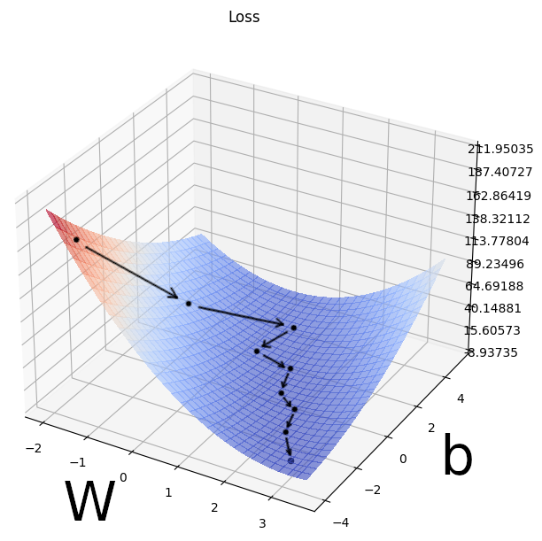

Apmācām Parametru Optizācijas algoritmi
SGD

Metrikas
novērtēt cik labs rezultāts Accuracy, F1

1.2. Attēlu klasifikācija
ConvNets
ResNet / DenseNet

1.3. PyTorch vide
Modeļu implementāciju <> viendājumi
Datu ielādes process (DataSet)

2. Metodoloģija

2.1. Datu ielādes metodes

2.1.1. Failu sistēma

2.1.2. Linux mmap

2.1.3. nVidia mmap

2.1.4. HDF5

2.1.5. PostgreSQL

2.2. Datu kopas

2.2.1. CIFAR10

2.2.2. Tiny ImageNet
.. vel kādas
^ Atrast HiRes datu kopas priekš klasifikācijas
^ Atrast dažādu izmēru attēlu datu kopas
^ 3 dažādu izmēru / kofigurāciju datu kopas

2.4. Apmācības protokols
* Jāizdomā metrikas kā noteikt ietekmi datu ielādes metodēm
* Vidējais epocha ātrums sekundēs

3. Rezultāti
Datu ielādes metodes PRET datu kopām

4. Tālākie pētījumi

5. Secinājumi

